СВЕДЕНИЯ об арендном жилье несоответствующем санитарным и техническим требованиям,
требующих капитального ремонта (реконструкции)

Круглянский районный исполнительный комитет предлагает гражданам за плату во временное владение и
пользование на условиях договора найма арендного жилья незаселенные жилые помещения.
В случае невостребованности в течение 6 месяцев в качестве арендного жилья и возникновением
спроса на приобретение данных жилых помещений в собственность граждан –
Круглянским районным исполнительным комитетом будет рассмотрен вопрос о продаже.
Справки по тел. 8 02 234 78634, 8 02 234 79561

Круглое, ул. Лермонтова, д.14, кв.1
Технические характеристики: год постройки -1979; блокированный;
этажность – 1;
общая площадь – 66,9 кв.м;
материал стен – сборно-щитовой, облицован кирпичом; инженерное оборудование отсутствует
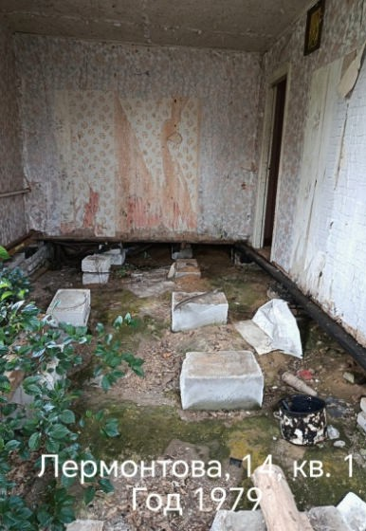
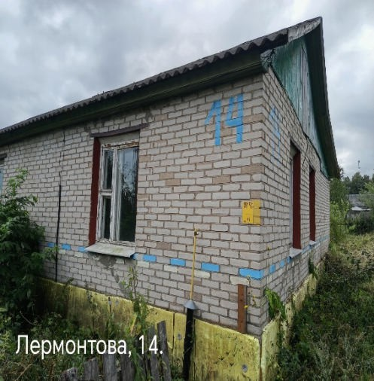
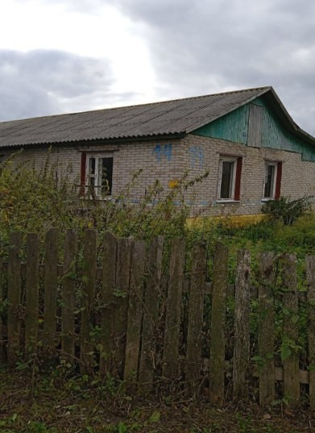

г.Круглое, ул. Лермонтова, д.5, кв.2
Технические характеристики: год постройки -1978; блокированный;
этажность – 1;
общая площадь – 72,7 кв.м;
материал стен – сборно-щитовой, облицован кирпичом;
инженерное оборудование отсутствует
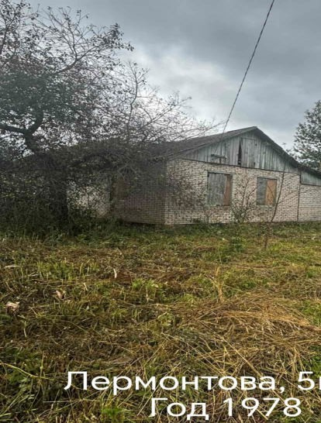
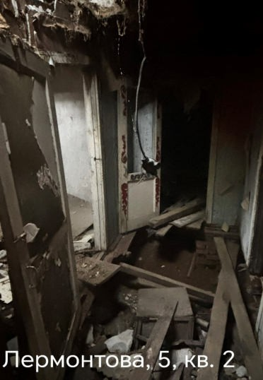
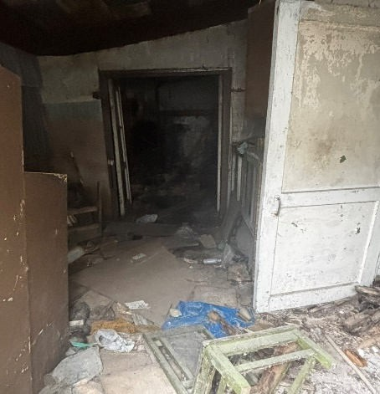

Технические характеристики:
год постройки -1958; блокированный; этажность – 1;
общая площадь – 33,75 кв.м;
материал стен – сборно-щитовой, облицован кирпичом;
инженерное оборудование отсутствует

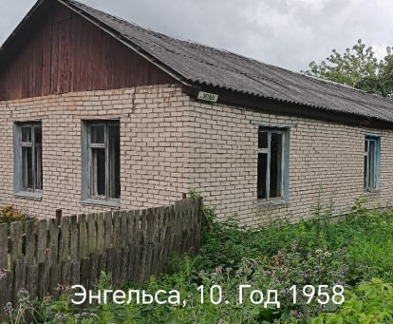
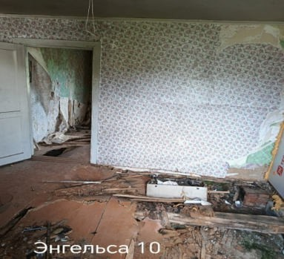
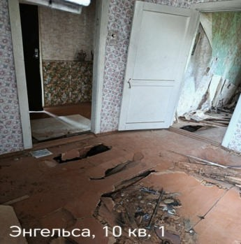

Технические характеристики:
год постройки -1974; блокированный; этажность – 1;
общая площадь – 43,2 кв.м;
материал стен – сборно-щитовой, облицован кирпичом;
инженерное оборудование отсутствует
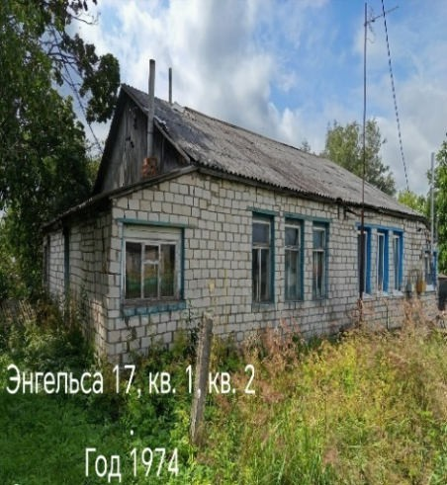
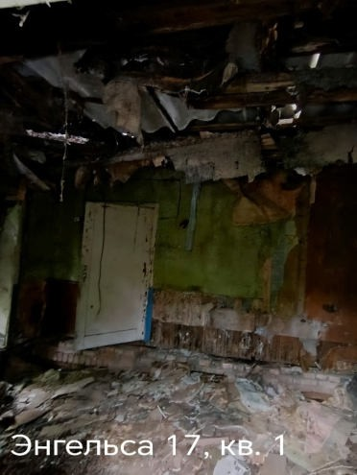

Технические характеристики:
год постройки -1974; блокированный; этажность – 1;
общая площадь – 44,0 кв.м.;
материал стен – сборно-щитовой, облицован кирпичом;
инженерное оборудование отсутствует
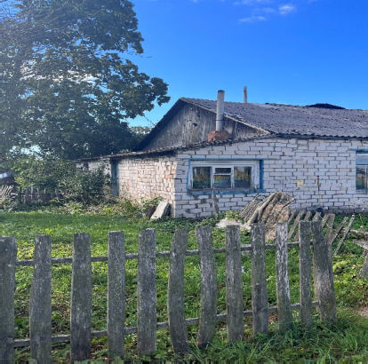
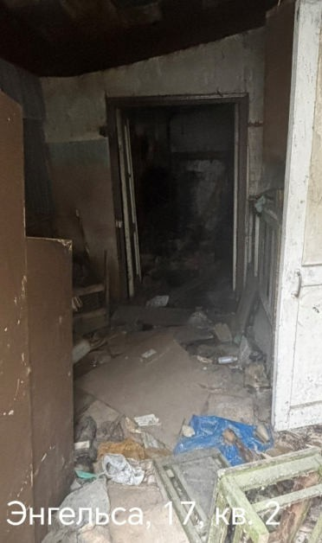

Технические характеристики:
год постройки -1974; блокированный; этажность – 1;
общая площадь – 40,78 кв.м;
материал стен – деревянный, облицован кирпичом;
инженерное оборудование отсутствует
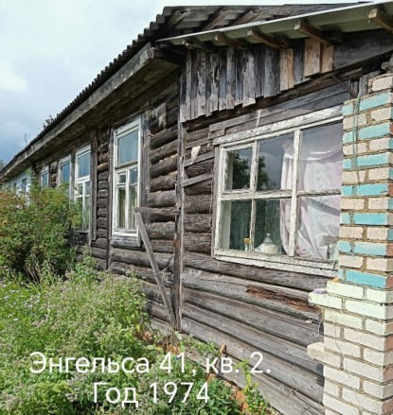
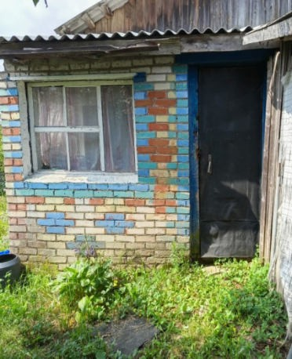

г.Круглое, ул. Энгельса, д.41, кв.3
Технические характеристики:
год постройки -1974; блокированный; этажность – 1;
общая площадь – 39,48 кв.м;
материал стен – деревянный, облицован кирпичом;
инженерное оборудование отсутствует
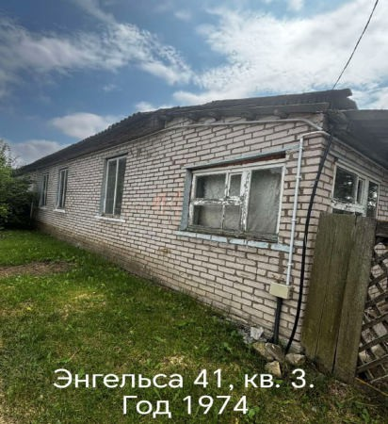

г.Круглое, ул. Энгельса, д.15А, кв.2
Технические характеристики:
год постройки -1988; блокированный; этажность – 1;
общая площадь – 52,9 кв.м;
материал стен – сборно-щитовой, облицован кирпичом;
инженерное оборудование отсутствует
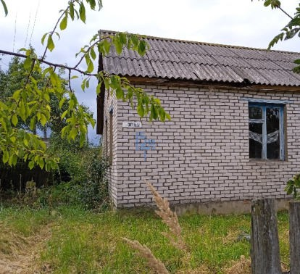
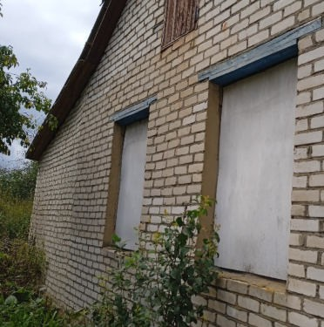
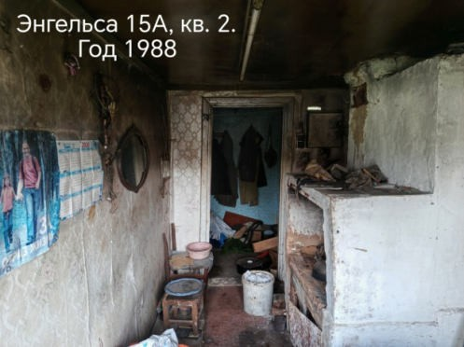

г.Круглое,ул.Крупской,д.4Б кв.4

Технические характеристики:
год. постройки-1974; блокированный; этажность-1;
общая площадь-32,3м²;
материал стен –дерево облицовано кирпичом;
инженерное оборудование отсутствует
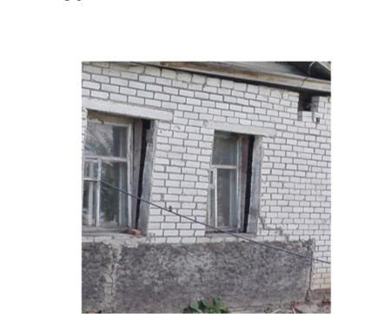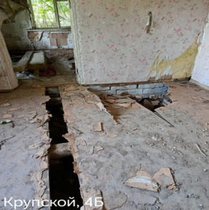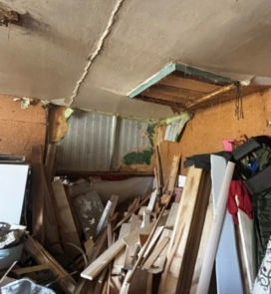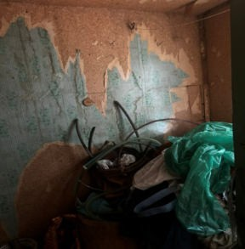

Технические характеристики: год постройки -1974; блокированный;
этажность – 1;
общая площадь – 72,7;
Круглянский район г.Круглое, ул. Жунина, д.9, кв.1

материал стен – сборно-щитовой, облицован кирпичом;
инженерное оборудование отсутствует
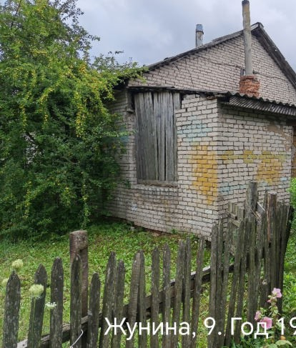
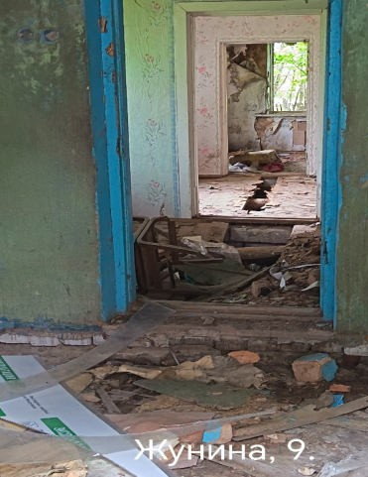
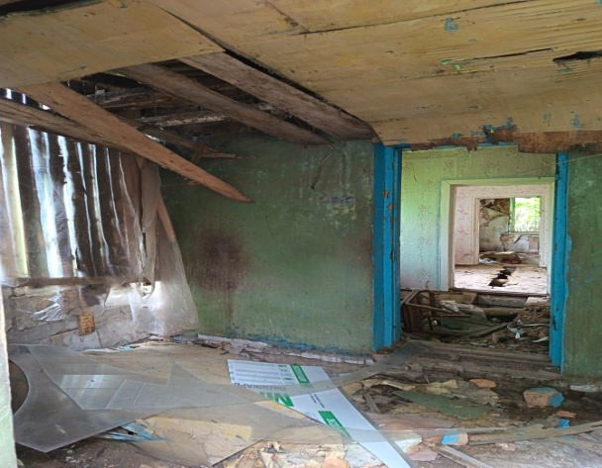

Круглянский район г.Круглое, ул. Гагарина, д.11
Технические характеристики:
год постройки -1955; одноквартирный; этажность – 1;
общая площадь – 36,7 кв.м; материал стен – дерево; отопление- печное;
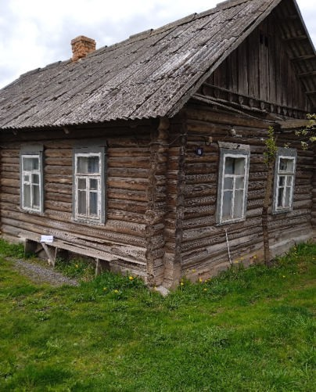
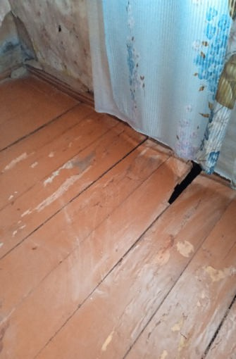
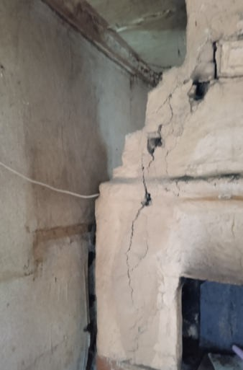
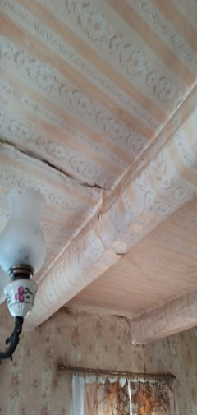

Круглянский район г.Круглое, ул. Советская, д.16, кв.8
Технические характеристики:
год постройки -1968; многоквартирный, количество квартир - 8 этажность – 2;
общая площадь – 40,1 кв.м; материал стен – кирпич;
отопление- твердотопливный котел; электроснабжение – есть газоснабжение – баллонное
водоснабжение – водоразборная колонка водоотведение – отсутствует
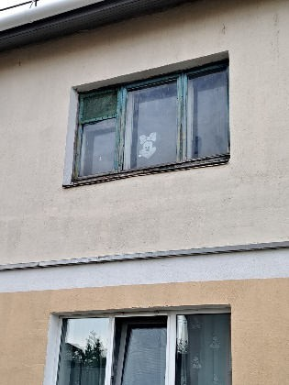
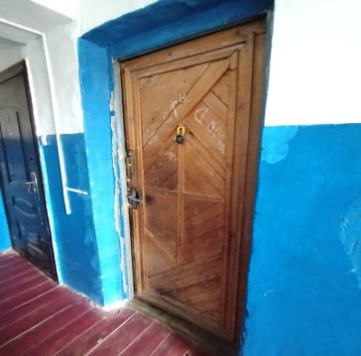
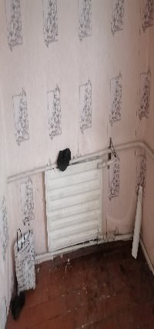
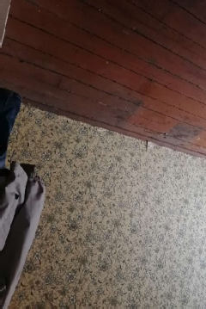

Круглянский район
Круглянский сельский совет, д.Волконосово, д.4, кв.2
материал стен – кирпич; отопление- печное; электроснабжение – есть газоснабжение – баллонное водоснабжение – есть водоотведение – есть

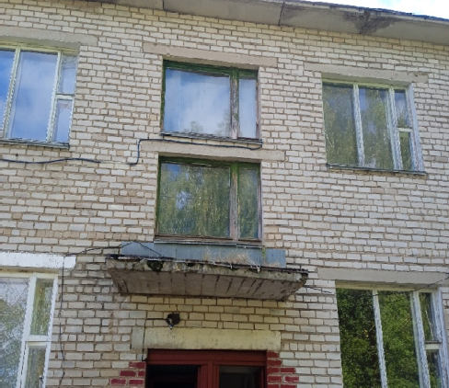 | 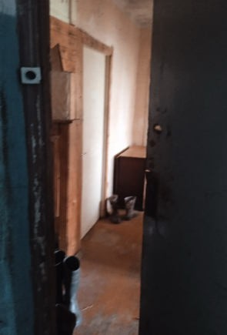 | 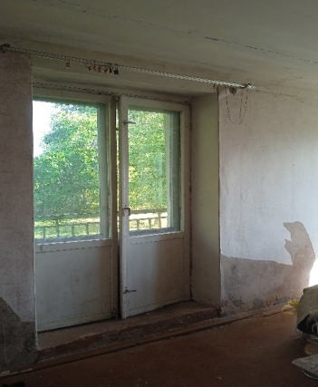 | 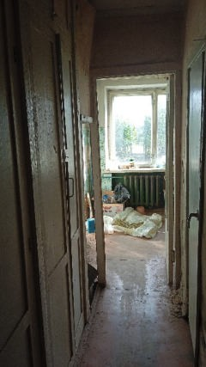

Круглянский район
Круглянский сельский совет, д.Волконосово, д.4, кв.3
Технические характеристики:
год постройки -1979; многоквартирный, количество квартир - 4 этажность – 2;
общая площадь – 67,1 кв.м; материал стен – кирпич; отопление- печное; электроснабжение – есть газоснабжение – баллонное водоснабжение – есть водоотведение – есть
Балансодержатель – Круглянское УКП «Жилкомхоз» Период незаселения – с 2018 года
Площадь земельного участка – 0,0339 га
На земельном участке расположены – жилой дом
Планируемый способ вовлечения в хозяйственный оборот- продажа
 |  | 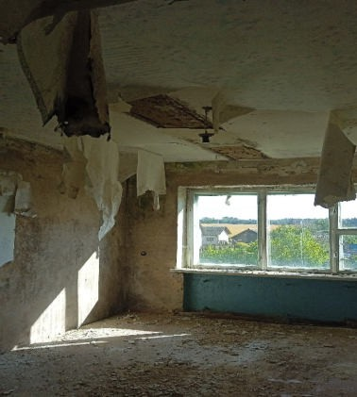 | 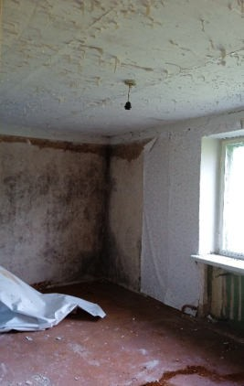 | 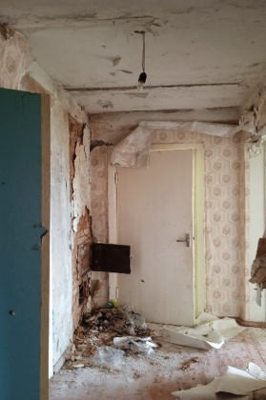

Круглянский район
Круглянский сельский совет, д.Волконосово, д.4, кв.4
общая площадь – 67,1 кв.м; материал стен – кирпич; отопление- печное; электроснабжение – есть газоснабжение – баллонное водоснабжение – есть водоотведение – есть

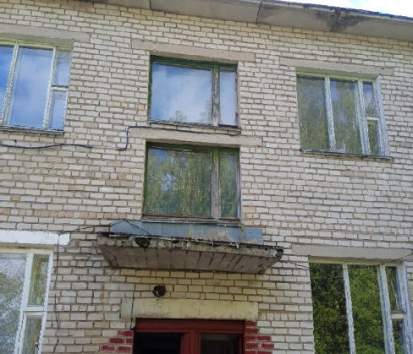 |  | 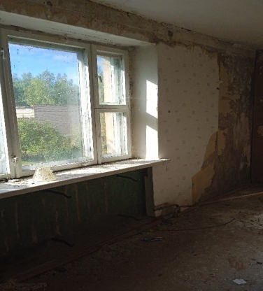 | 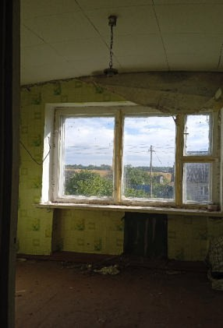 | 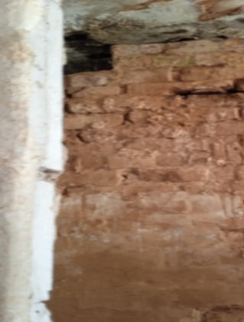

Круглянский район
Круглянский сельский совет, д.Грибино, д.6, кв.1

Технические характеристики:
год постройки -1991; блокированный, количество квартир - 2 этажность – 2;
общая площадь – 71,57 кв.м; материал стен – панели;

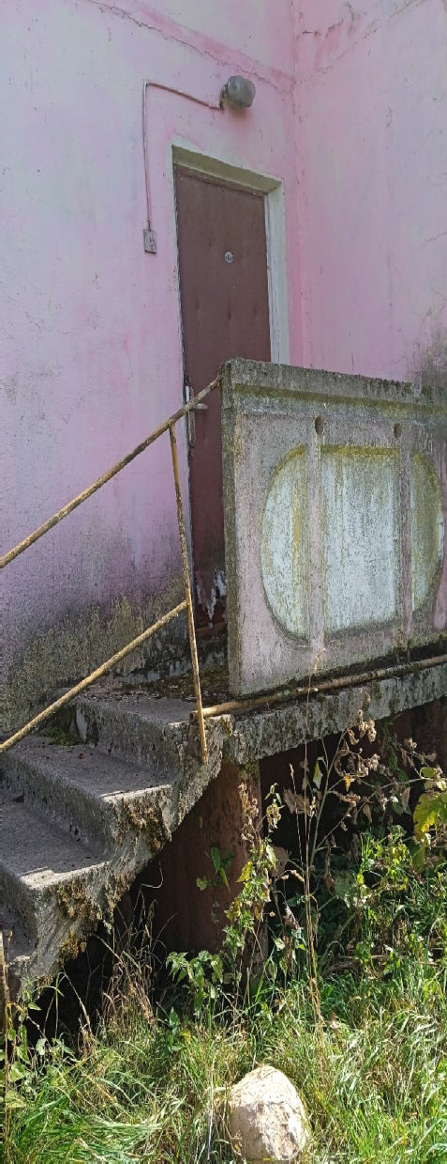 |  | 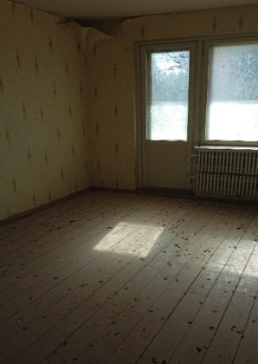 | 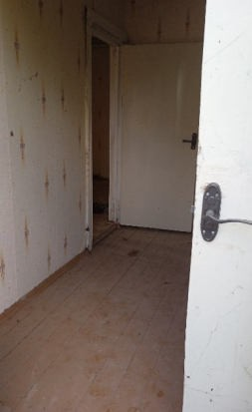 | 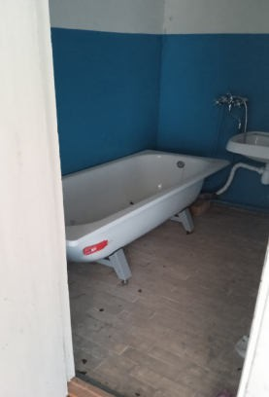

Круглянский район
Круглянский сельский совет, д.Грибино, д.8, кв.1

Технические характеристики:
год постройки -1991; блокированный, количество квартир - 2 этажность – 2;
общая площадь – 80,19 кв.м; материал стен – панели;

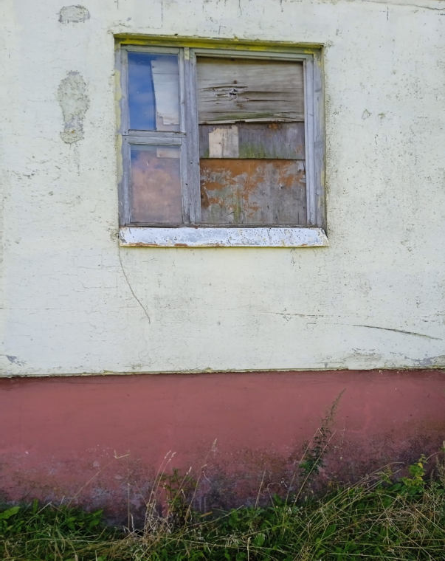 |  | 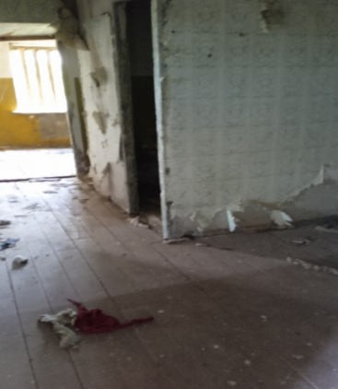 | 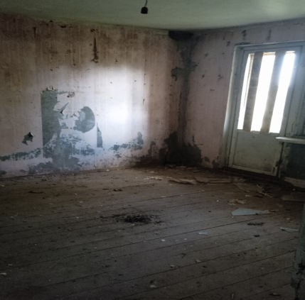

Технические характеристики:
год постройки -1991; блокированный, количество квартир - 2 этажность – 2;
общая площадь – 70,18 кв.м; материал стен – панели;

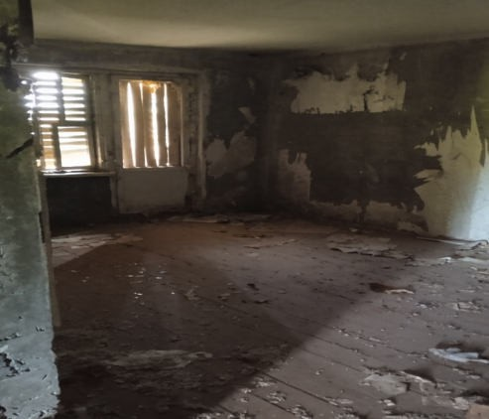 | 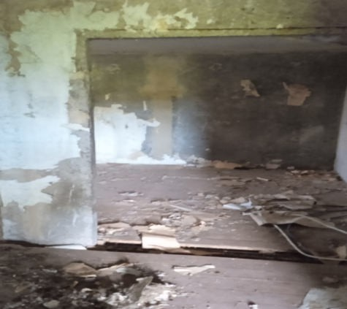 | 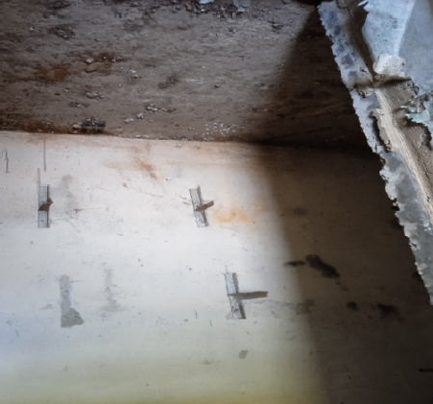

Технические характеристики:
год постройки -1991; блокированный, количество квартир - 2 этажность – 2;
общая площадь – 95,34 кв.м; материал стен – панели;

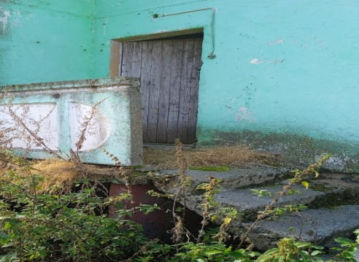 | 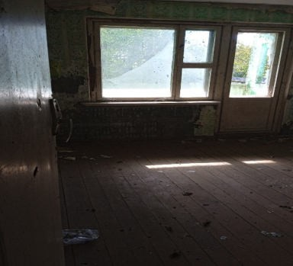

Технические характеристики:
год постройки -1991; блокированный, количество квартир - 2 этажность – 2;
общая площадь – 71,64 кв.м; материал стен – панели;

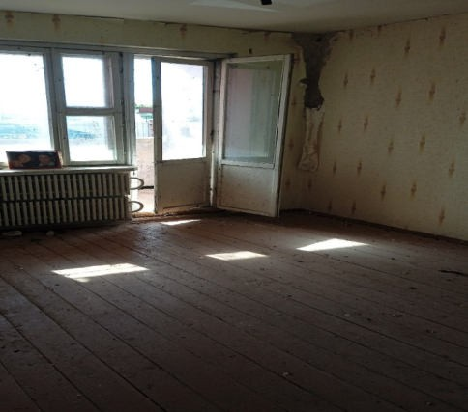 |  | 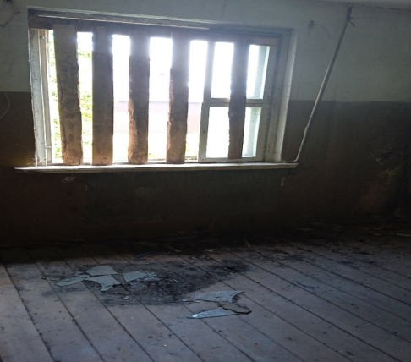 | 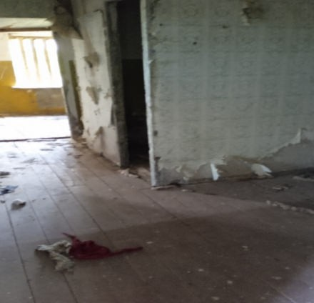

Круглянский район
Круглянский сельский совет, д.Грибино, д.18, кв.1

Технические характеристики:
год постройки -1991; блокированный, количество квартир - 2 этажность – 2;
общая площадь – 72,19 кв.м; материал стен – панели;

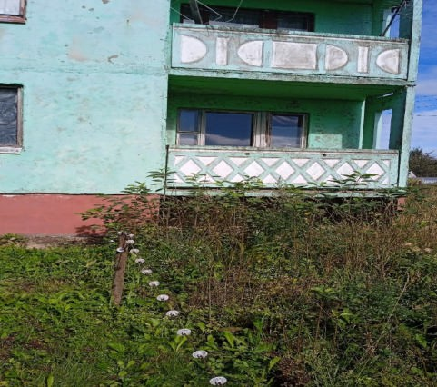 | 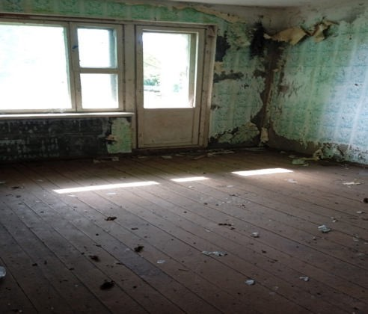 | 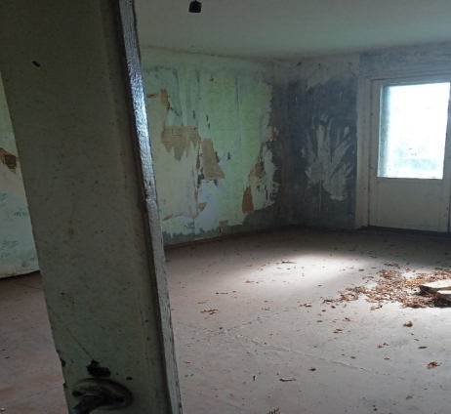

Круглянский район Круглянский сельский совет, д.Улужье, д.12
Технические характеристики:
год постройки -1955; одноквартирный; этажность – 1;
общая площадь – 36,7 кв.м; материал стен – дерево;
инженерное оборудование отсутствует
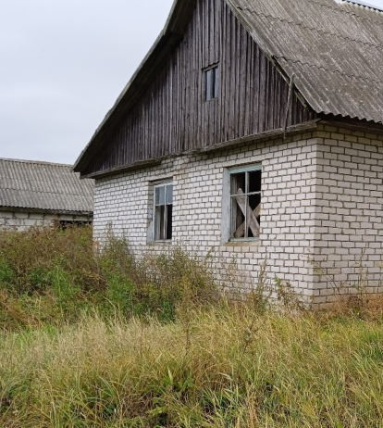
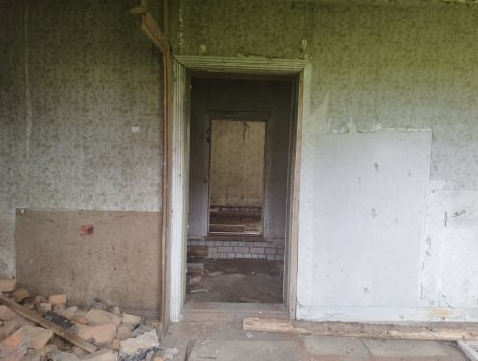
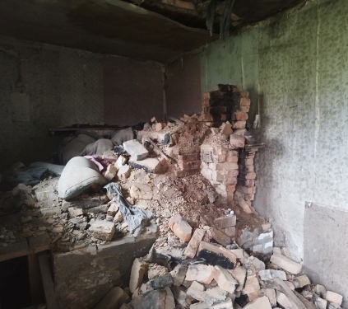
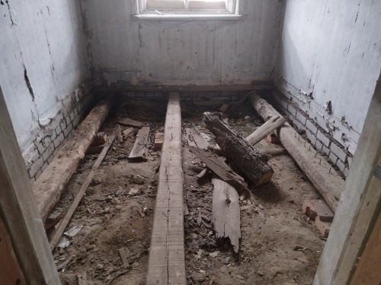

Технические характеристики:
год. постройки-1983; одноквартирный; этажность-1;
общая площадь-82,3м²;
материал стен –сборно- щитовой;
инженерное оборудование отсутствует
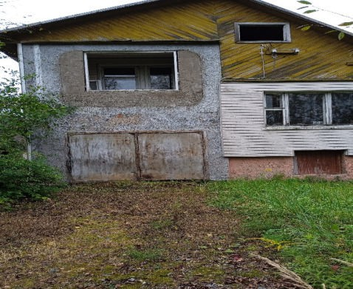

Запрудский сельский совет, д.Загорянки,ул.Шкловская, д.17 кв2
Технические характеристики:
год. постройки-1982; блокированный; этажность-1;
общая площадь-43,9м²; материал стен –кирпич; отопление - печное; электроснабжение - отсутствует; газоснабжение - отсутствует; водоснабжение -отсутствует; водоотведение - отсутствует;
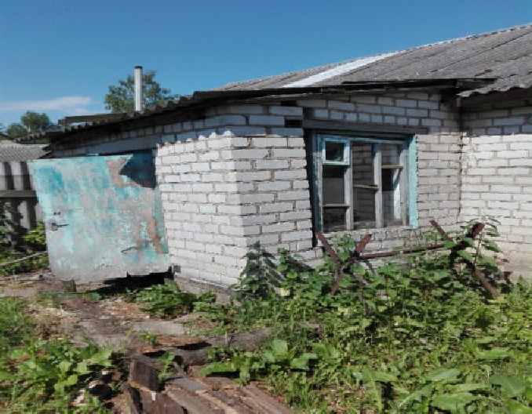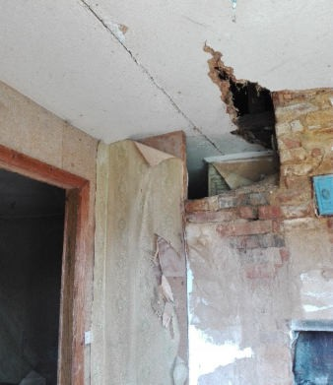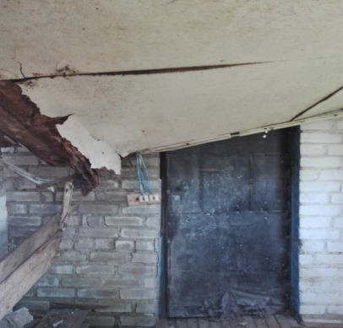

Круглянский район
Круглянский сельский совет, аг.Ракушево, ул.Комсамольская, д.12
Технические характеристики:
год. постройки-1987; одноквартирный; этажность-1;
общая площадь-67,0м²; материал стен –деревянный; отопление - печное;
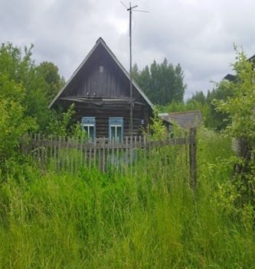
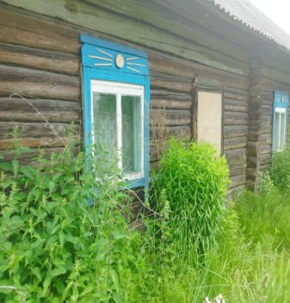
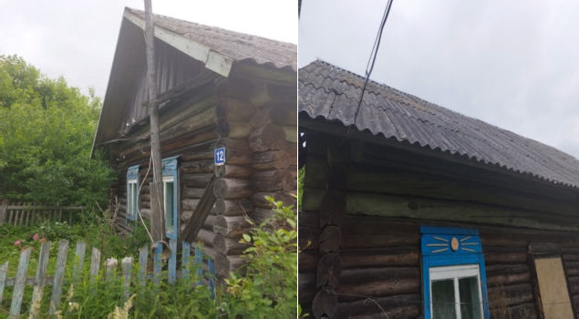

год. постройки-1986; блокированный; этажность-2;
общая площадь-82,1м²; материал стен –панели;
отопление – бытовой котел(демонтирован);
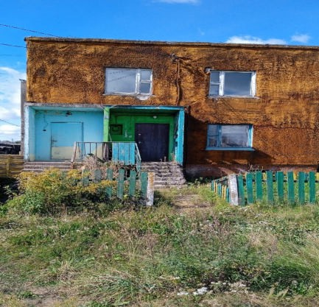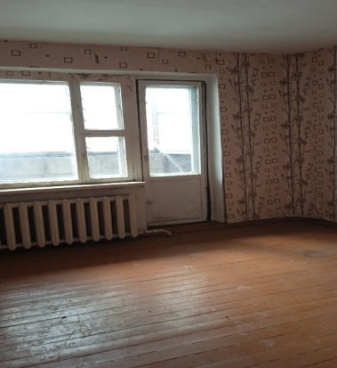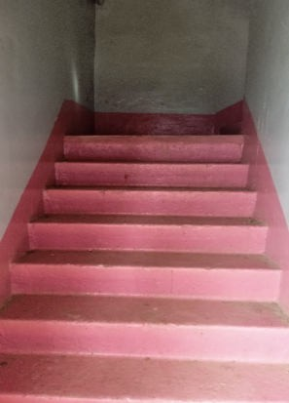

год. постройки-1989; блокированный;
этажность-2;
общая площадь-69,0м²; материал стен –панели;

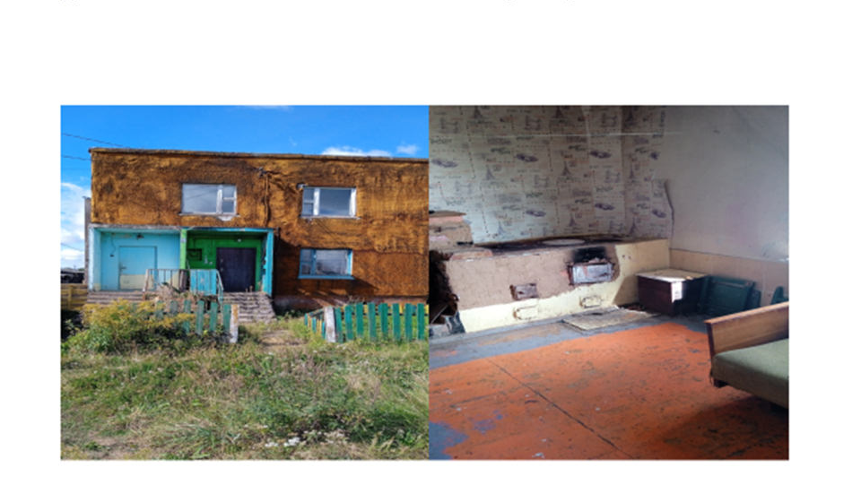

год. постройки-1989; блокированный; этажность-2;
общая площадь-70,7м²; материал стен –панели; отопление – бытовой котел;
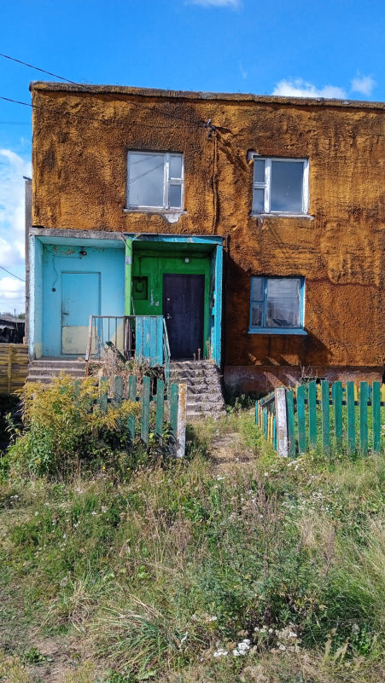

Филатовский сельский совет, д.Круча, ул.Первомайская, д.8 кв.9

год. постройки-1997; многоквартирный; этажность-2;
общая площадь-69,56м²; материал стен –панели; отопление – центральное;
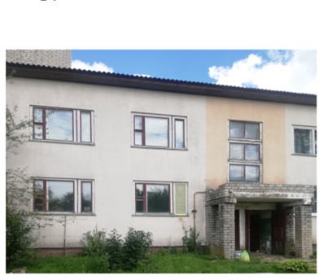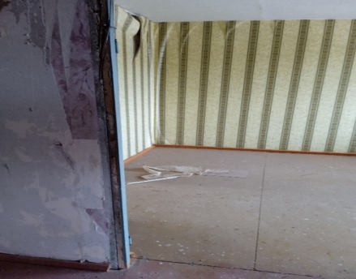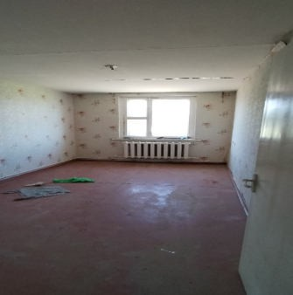

Круглянский район
Филатовский сельский совет, д.Круча, ул.Первомайская, д.8 кв.12

Технические характеристики:
год. постройки-1997; многоквартирный; этажность-2;
общая площадь-69,56м²; материал стен –панели; отопление – центральное;
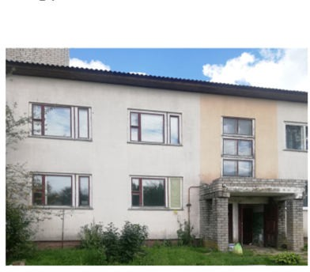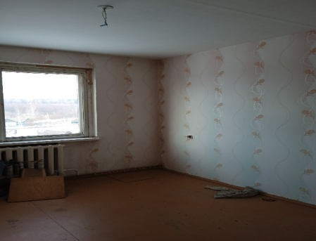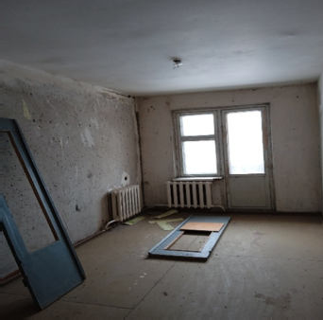

Круглянский район
Тетеринский сельский совет, аг.Тетерино, ул.Набережная, д.1кв.2
Технические характеристики:
год. постройки-1989; блокированный; этажность-1;
общая площадь-38,1м²;
материал стен –деревянные облицован кирпичом; отопление –печное ;

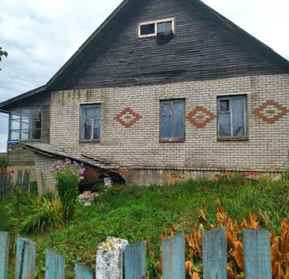 | 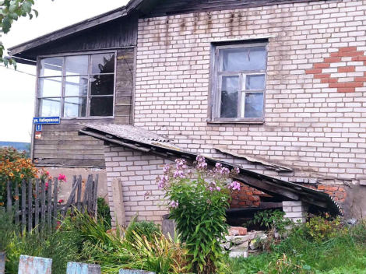 | 